季節性流感疫苗及肺炎球菌疫苗的參考資料

  - 季節性流感疫苗
現有研究數據顯示，重組流感疫苗可能為長者提供更好的保護。因此建議居於院舍的長者如非有禁忌症，首選接種重組流感疫苗。在2025/26「院舍防疫注射計劃」下，所有安老院舍的院友及65歲或以上的殘疾人士院舍的院友，均可接種重組流感疫苗。
鑑於世界衞生組織的監測數據顯示 B/Yamagata 譜系病毒不再在人群中傳播，三價和四價疫苗都可以在 2025/26 季度使用。政府所提供的重組流感疫苗只能用作肌肉注射，而滅活流感疫苗能用作肌肉或皮下注射（視乎個別疫苗品牌）。

- 院舍防疫注射計劃2025/26季度使用的以重組技術生產的三價疫苗包括以下成分：
  - 類甲型/威斯康辛/67/2022（H1N1）pdm09病毒
  - 類甲型/哥倫比亞特區/27/2023（H3N2）病毒
  - 類乙型/奧地利/1359417/2021（B/Victoria譜系）病毒

- 院舍防疫注射計劃2025/26季度使用的以雞胚生產的四價疫苗包括以下成分：
- 類甲型/維多利亞/4897/2022（H1N1）pdm09病毒
- 類甲型/克羅地亞/10136RV/2023（H3N2）病毒
- 類乙型/奧地利/1359417/2021（B/ Victoria 譜系）病毒
- 類乙型/布吉/3073/2013 (B/Yamagata譜系) 病毒

如採用雞胚生產的三價流感疫苗，當中的乙型流感成分應包括類乙型/奧地利/1359417/2021（B/Victoria譜系）病毒。
製劑

疫苗種類 | 年齡組別 | 劑量 | 劑次 | 裝備
重組流感疫苗 | 18歲  或以上 | 0.5毫升疫苗 | 一 | 一支預先裝滿的注射器  （注射前需將注射器連接分開提供的針咀）
滅活流感疫苗 | 6個月  或以上* | 0.5毫升疫苗 | 一 | 一支預先裝滿連針咀的注射器

*在選用疫苗時，應參考產品的包裝說明。某些品牌適用於3歲或以上的人士，詳情請向醫生查詢。
注射方法和部位

醫生會為接種人士於上臂三角肌中央部位的肌肉內進行肌肉注射。至於出血病症患者或服用抗凝血劑的人士，應請教醫生。如有需要，醫生可為個別院友／職員以皮下注射方式接種滅活流感疫苗（視乎個別疫苗品牌）。注意：重組流感疫苗只能用作肌肉注射，不能作皮下注射。

誰不宜接種重組流感疫苗？

重組流感疫苗適用於18歲或以上的人士使用。對任何重組流感疫苗成分曾出現過敏反應的人士，都不宜接種重組流感疫苗。重組流感疫苗不含雞蛋白質。
出血病症患者或服用抗凝血劑的人士，應請教醫生。如接種當日發燒，可延遲至病癒後才接種疫苗。詳情請向醫生查詢。

誰不宜接種滅活季節性流感疫苗？

對任何疫苗成分或接種任何流感疫苗後曾出現嚴重過敏反應的人士，都不宜接種滅活流感疫苗。對雞蛋有輕度過敏的人士如欲接種流感疫苗，可於基層醫療場所接種滅活流感疫苗，並於接種後接受30分鐘的觀察。而曾對雞蛋有嚴重過敏反應的人士，應由專業醫護人員在能識別及處理嚴重敏感反應的適當醫療場所內接種。流感疫苗內雖含有卵清蛋白（即雞蛋白質），但疫苗製造過程經過反覆純化，卵清蛋白的含量極低，即使對雞蛋敏感的人士，在一般情況下亦能安全接種。出血病症患者或服用抗凝血劑的人士，應請教醫生。如接種當日發燒，可延遲至病癒後才接種疫苗。詳情請向醫生查詢。

  - 23價肺炎球菌多醣疫苗（23vPPV）

「23價肺炎球菌多醣疫苗」含有23種類型的肺炎球菌抗原，包括：1-5, 6B, 7F, 8, 9N, 9V, 10A, 11A, 12F, 14, 15B, 17F, 18C, 19A, 19F, 20, 22F, 23F及33F。

製劑
劑量 | 裝備
0.5毫升疫苗 | 一支預先裝滿的注射器加分開提供的針咀  （注射前需將注射器連接分開提供的針咀）

注射劑次
居於安老院舍的院友及65歲或以上居於殘疾人士院舍／宿舍的院友／宿生，如已接種過13價肺炎球菌結合疫苗／15價肺炎球菌結合疫苗及從未接種過23價肺炎球菌多醣疫苗。可於本年度的計劃下，在上一次接種13價肺炎球菌結合疫苗／15價肺炎球菌結合疫苗的一年（365日）後，免費接種一劑23價肺炎球菌多醣疫苗。

 |  | 第一劑 | 一年後 | 第二劑
 | 13價肺炎球菌結合疫苗／15價肺炎球菌結合疫苗 |  | 一年後 | 23價肺炎球菌多醣疫苗
接種日期： |  | 30/11/2024 | 一年後 | 30/11/2025

已接種一劑13價肺炎球菌結合疫苗／15價肺炎球菌結合疫苗及一劑23價肺炎球菌多醣疫苗的院友，於院舍防疫注射計劃下，則無需再安排接種肺炎球菌疫苗。

注射方法和部位
醫生會為接種人士於上臂三角肌中央部位的肌肉內進行注射。而對於容易出血的人士或服用抗凝血劑人士，醫生會考慮採用皮下注射方法。如有任何疑問，請先諮詢私家醫生。

哪些人不適合接種23價肺炎球菌多醣疫苗（23vPPV）?
如曾在接種肺炎球菌疫苗後或對該疫苗的成分或含有白喉類毒素的疫苗出現嚴重過敏反應，則不應繼續接種。

23價肺炎球菌多醣疫苗應否在某些醫療程序前或後接種 ?
在許可的情況下，應在進行脾臟切除手術前最少兩周完成肺炎球菌疫苗接種。在理想情況下，肺炎球菌疫苗應該在化療／放射治療之前或完成之後給予，但是在長期使用化療藥物的過程中，仍然可以按照臨床需要給予，請先諮詢私家醫生。

  - 15價肺炎球菌結合疫苗（PCV15）

「15價肺炎球菌結合疫苗」含有15種類型的肺炎球菌抗原，包括：1, 3, 4, 5, 6A, 6B, 7F, 9V, 14, 18C, 19A, 19F, 22F, 23F 及 33F。

製劑
劑量 | 裝備
0.5毫升疫苗 | 一支預先裝滿的注射器加分開提供的針咀  （注射前需將注射器連接分開提供的針咀）

注射劑次
居於安老院舍的院友及65歲或以上居於殘疾人士院舍／宿舍的院友／宿生，如已接種過23價肺炎球菌多醣疫苗及從未接種13價肺炎球菌結合疫苗／15價肺炎球菌結合疫苗。可於本年度的計劃下，在上一次接種23價肺炎球菌多醣疫苗的至少一年（365日）後，免費接種一劑15價肺炎球菌結合疫苗。（情況一）

如從未接種過13價肺炎球菌結合疫苗／15價肺炎球菌結合疫苗或23價肺炎球菌多醣疫苗的院友，可於本年度的計劃下，先免費接種一劑15價肺炎球菌結合疫苗，然後於一年（365日）後接種另一劑23價肺炎球菌多醣疫苗。（情況二）

情況一：曾接種23價肺炎球菌多醣疫苗（從未接種13價肺炎球菌結合疫苗／15價肺炎球菌結合疫苗）

 | 第一劑 | 一年後 | 第二劑
 | 23價肺炎球菌多醣疫苗 | 一年後 | 15價肺炎球菌結合疫苗
接種日期： | 30/11/2024 | 一年後 | 30/11/2025

情況二：從未接種過13價肺炎球菌結合疫苗／15價肺炎球菌結合疫苗
或23價肺炎球菌多醣疫苗

 | 2025/26年度  第一劑 | 一年後 | 2026/27年度  第二劑
 | 15價肺炎球菌結合疫苗 | 一年後 | 23價肺炎球菌多醣疫苗
接種日期： | 1/12/2025 | 一年後 | 1/12/2026

注意：已接種一劑13價肺炎球菌結合疫苗／15價肺炎球菌結合疫苗及一劑23價肺炎球菌多醣疫苗的院友，於院舍防疫注射計劃下，則無需再安排接種肺炎球菌疫苗。

注射方法和部位
醫生會為接種人士於上臂三角肌中央部位的肌肉內進行注射。至於出血病症患者或服用抗凝血劑的人士，請先諮詢私家醫生。

調劑與使用注意事項
- 長期靜置下，注射液呈澄清狀且有白色沉澱。
- 請先振搖使藥液呈白色均勻懸浮液；注射給藥前，請先檢視注射液是否有任何顆粒異物或其他外觀異常之處。
- 如果發現疫苗有任何異樣時，請勿使用。

哪些人不適合接種15價肺炎球菌結合疫苗（PCV15）？
如曾在接種肺炎球菌疫苗後或對該疫苗的成分或含有白喉類毒素的疫苗出現嚴重過敏反
應，則不應繼續接種。

15價肺炎球菌結合疫苗應否在某些醫療程序前或後接種？
在許可的情況下，應在進行脾臟切除手術前最少兩周完成肺炎球菌疫苗接種。在理想情況下，肺炎球菌疫苗應該在化療／放射治療之前或完成之後給予，但是在長期使用化療藥物的過程中，仍然可以按照臨床需要給予，請先諮詢私家醫生。

  - 疫苗貯存方法
- 須保存在攝氏+2至+8度的雪櫃內（附有最高最低溫度計），避免燈光直接照射。
- 切勿貯存於冰格內，如疫苗曾結冰，請勿使用，並立即通知本署。
- 為確保雪櫃內的溫度合乎標準，應在雪櫃內設置溫度計，並每天早、午、晚檢查並記錄在「貯存疫苗的雪櫃溫度檢查表」上，及作出適當的調校。

院舍防疫注射計劃提供的季節性流感疫苗種類概覽表
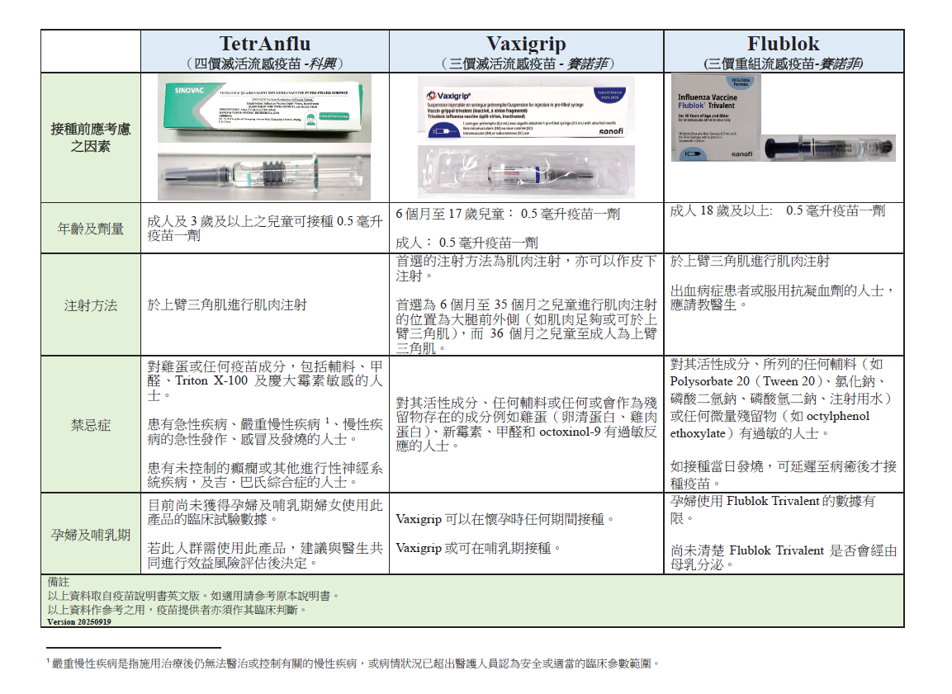
*三價重組流感疫苗在本計劃下只提供與安老院舍的院友及65歲或以上居於殘疾人士院舍的院友。

